Προσομοίωση ροής του ρέματος Δέση στο Δημοτικό Διαμέρισμα Φαρμάκη του Δήμου Σαρανταπόρου με χρήση του προγράμματος SSIIM

ΕΙΣΑΓΩΓΗ

Εξετάζουμε την εφαρμογή του μοντέλου προσομοίωσης SSIIM σε ταμιευτήρα, ο οποίος δημιουργείται ύστερα από την κατασκευή φράγματος βαρύτητας στη θέση Δέση στο διαμέρισμα του δήμου Σαρανταπόρου. Προσομοιώθηκε η ροή του νερού τον ταμιευτήρα από την είσοδο του ρέματος εως και τον τοίχο του φράγματος, με κάνναβο 50*50. Μελετήθηκε η ροή με σταθερή παροχή , θεωρώντας ως έξοδο του νερού , μια οπή που βρίσκεται στον πυθμένα του ταμιευτήρα και σε θέση κοντά στον τοίχο του φράγματος. Επίσης στην προσομοίωση λήφθηκε υπ οψιν η μορφολογία του πυθμένα του ταμιευτήρα.

1.ΓΕΝΙΚΑ

Στη συγκεκριμένη εργασία είναι η κατασκευή φράγματος στο ρέμα Δέση στο Δημοτικό Διαμέρισμα Φαρμάκη του Δήμου Σαρανταπόρου.
Ο ταμιευτήρας που σχηματίζεται καλύπτει μέρος του ρέματος, το δε νερό που συγκεντρώνεται θα χρησιμοποιηθεί για την βελτίωση της άρδευσης γεωργικών εκτάσεων του Δ.Δ. Φαρμάκη και για το πότισμα των ζώων που εκτρέφουν οι κάτοικοι του.
Η περιοχή κατασκευής του φράγματος βρίσκεται ΒΔ του Δημοτικού Διαμερίσματος της Φαρμάκης που είναι οικισμός του Δήμου Σαρανταπόρου, σε μ απόσταση 2,5 Km από το κέντρο του οικισμού. Ο χείμαρρος που θα κατασκευασθεί το φράγμα ονομάζεται Ρέμα Δέση, είναι κλάδος του Ρέματος Βουβάλας, που είναι κλάδος του Βούλγαρη και έχει διεύθυνση ΒΔ – ΝΑ. Το ρέμα Δέση βρίσκεται νοτιοανατολικά των Καμβουνίων, ενώ η θέση του Φράγματος βρίσκεται σε υψόμετρο +813m +830 m.
Ο Βούλγαρης ποταμός είναι παραπόταμος του Τιταρήσιου που είναι παραπόταμος του Πηνειού.
Για την συγκεκριμένη αυτή θέση έχουμε.
Είδος Φράγματος: Φράγμα Βαρύτητας
Ύψος Φράγματος: 16,32 μέτρα
Μέγιστο βάθος νερού: 16,32 μέτρα
Ανώτατη στάθμη νερού: 16,32 μέτρα
Χωρητικότητα Ταμιευτήρα: 30.852 m³ ύδατος
Έκταση Ταμιευτήρα: 4.977,80 m²
Έκταση Λεκάνης Απορροής: 18,270 Km²

Για την προσομοίωση αυτή χρησιμοποιήθηκε το ελεύθερο λογισμικό Simulation of Sediment Movement In Water Intakes with Multiblock option (SSIIM) [1] το οποίο μας δίνει την δυνατότητα να κατασκευάσουμε κάνναβο ΝxN διαστάσεων σε τρισδιάστατο μοντέλο και να εξάγουμε αποτελέσματα αναφορικά με τις ταχύτητες του ρευστού (οριζόντια και κάθετη), την πίεση, την τύρβη το ιξώδες κλπ.

2. ΜΕΘΟΔΟΛΟΓΙΑ

Με την Επιστήμη των Μαθηματικών και συγκεκριμένα με τη βοήθεια της Αριθμητικής Ανάλυσης μοντελοποιήθηκαν Προβλήματα Μηχανικής. Στο συγκεκριμένο πρόγραμμα διακριτοποιήθηκε η εξίσωση (1) με την προσέγγιση ελέγχου των όγκων (control – volume approach).

$\frac{∂U_{i}}{∂t}+U_{j}\frac{∂U_{i}}{∂x_{i}}=\frac{1}{ρ}\frac{∂}{∂x_{j}}(−{Pδ}_{\text{ij}}−ρ\overline{u_{i}u_{j}})$ (1)

Χρησιμοποιήθηκε η μέθοδος SIMPLE για διόρθωση πίεσης. Το σχήμα power law ή το προς τα εμπρός δεύτερης τάξης είναι αυτά που εφαρμόστηκαν για διακριτοποίηση των όρων. Οι αριθμητικές μέθοδοι περαιτέρω περιγράφονται από τους Patankar (1980), Melaaen (1992) και Olsen (1991).
Μπορούν να εφαρμοστούν δύο μοντέλα: το k-ε και το k-ω

2.1 Αριθμητικά Μοντέλα

Μοντέλο k-ε
Σύμφωνα με αυτό το μοντέλο υποθέτουμε στο πρόβλημά μας eddy – viscocity (εξ. 2)

$v_{T}=c_{μ}\frac{k}{ε^{2}}$ $k≡\frac{1}{2}\overline{u_{j}u_{i}}$ (2)

και υπολογίζει κινητική ενέργεια (3) παραγωγή (4) και σκέδαση (5)

$\frac{∂k}{∂t}+U_{j}\frac{∂k}{∂x_{i}}=\frac{∂}{∂x_{i}}(\frac{v_{T}}{σ_{k}}\frac{∂k}{∂x_{j}})+P_{k}−ε$ (3)

$P_{k}=v_{T}\frac{∂U_{j}}{∂x_{i}}(\frac{∂U_{j}}{∂x_{i}}+\frac{∂U_{i}}{∂x_{i}})$ (4)

$\frac{∂ε}{∂t}+U_{j}\frac{∂ε}{∂x_{j}}=\frac{∂}{∂x_{j}}(\frac{v_{T}}{σ_{k}}\frac{∂ε}{∂x_{j}})+C_{ε1}\frac{ε}{k}P_{k}+C_{ε2}\frac{ε^{2}}{k}$ (5)

Μοντέλο k- ω
Το Μοντέλο αυτό υπακούει στις παρακάτω εξισώσεις

$v_{T}=\frac{k}{ω}$ Wilcox (2000) (6)

$\frac{∂k}{∂t}+U_{j}\frac{∂k}{∂x_{j}}=\frac{∂}{∂x_{j}}({σv}_{T}\frac{∂k}{∂x_{j}})+P_{k}−β^{}kω$ (7)

$\frac{∂ω}{∂t}+U_{j}\frac{∂ω}{∂x_{j}}=\frac{∂}{∂x_{j}}({σv}_{T}\frac{∂ω}{∂x_{j}})+α\frac{ω}{k}P_{k}−βkω$ (8)

Το μοντέλο k- ω δίνει συχνά λιγότερη τύρβη διάχυσης απ΄ ότι το μοντέλο k – ε. Αυτό σημαίνει ότι μπορεί να κάνει υπέρθεση όσο αφορά στην πρόβλεψη του μεγέθους των ζωνών επανακυκλοφορίας, όπου το μοντέλο k – ε κάνει υπέρθεση του μήκους των ζωνών επανακυκλοφορίας.

2.2 Επίδραση της βαρύτητας και μοντέλα τοίχου

Στο λογισμικό SSIIM λαμβάνεται υπόψη η επίδραση των διακυμάνσεων της πυκνότητας στο επίπεδο ροής του νερού εισάγοντας τροποποιημένη eddy – viscosity. Η eddy – viscosity του μοντέλου k – ε πολλαπλασιάζεται με ένα παράγοντα λαμβάνοντας υπόψη την ταχύτητα και την πυκνότητα των grad (κλίσεις) (8).

$v_{T}=v_{T,0}{\left[1+β(−\frac{g}{ρ}\frac{\frac{∂ρ}{∂z}}{(\frac{∂U}{∂z})})\right]}^{a}$ (8)

Μια εμπειρική εξίσωση για τον νόμο των τοιχίων του λογισμικού SSIIM δίδεται από την παρακάτω σχέση (9)

$\frac{U}{u_{x}}=\frac{1}{k}\text{ln}(\frac{\text{30}y}{k_{s}})$ (9)

όπου $u_{x}$ είναι η διατμητική ταχύτητα, $k$ σταθερά ίση με 0.4, $y$ η απόσταση προς το τοιχίο και $k_{s}$ η τραχύτητα.

2.4 Το Λογισμικό SSIIM

Στηριζόμενο στα παραπάνω αριθμητικά μοντέλα και εξισώσεις λειτουργεί το λογισμικό Simulation of Sediment Movement In Water Intakes with Multiblock option (SSIIM). Όπως προαναφέρθηκε πρόκειται για ελεύθερο λογισμικό. Αρχικά δημιουργήθηκε για να προσομοιώσει την κίνηση ιζημάτων σε διάφορες γεωμετρίες ποταμών – καναλίων. Αργότερα, η χρήση του προγράμματος επεκτάθηκε και σε άλλα θέματα Μηχανικής Υδραυλικής. Η υπεροχή του προγράμματος SSIIM συγκριτικά με τα άλλα CFD προγράμματα είναι η ικανότητα της προσομοίωσης της μεταφοράς ιζημάτων με κινητό στρώμα σε μια σύνθετη γεωμετρία

Ο κώδικας DLL

Το SSIIM λύνει τις εξισώσεις Navier – Stokes με το μοντέλο k – ε σε τρισδιάστατο κάνναβο σχεδόν μη ορθογώνιο. Το πρόγραμμα έχει συνταχθεί ώστε να τρέχει σε βιβλιοθήκες δυναμικών συνδέσμων (DLL), κωδικοποιημένους αλγορίθμους οι οποίοι ενοποιημένοι δίνουν ολοκληρωμένες λειτουργίες του λογισμικού SSIIM. Οι αντίστοιχες εκδόσεις του SSIIM σε UNIX δεν χρησιμοποιούν κώδικες DLL.

Το Πλέγμα

Σε δομημένο τρισδιάστατο πλέγμα, για κάθε κελί έχουμε τρείς μεταβλητές, οι οποίες προσδιορίζουν τη θέση του πλέγματος. Η θέση των τοίχων και των επιφανειών εισόδων/εξόδων προσδιορίζονται από τα αρχεία εισόδου όπου οι μεταβλητές του πλέγματος περιλαμβάνονται στο σύνολο των δεδομένων.
Σε μη δομημένο πλέγμα δεν είναι αυτό δυνατό, δεδομένου ότι τα κελία του πλέγματος έχουν μόνο ένα δείκτη, ο οποίος παράγεται σχεδόν τυχαία. Ο χρήστης έχει να προσδιορίσει τις περιοχές όπου παρουσιάζεται εισροή ή εκροή χρησιμοποιώντας ένα γραφικό συντάκτη. Αυτός δεν υπάρχει στην έκδοση του δομημένου κανάβου. Επίσης ο συντάκτης πλέγματος για το μη δομημένο πλέγμα δίνει τη δυνατότητα σε κάποιον να εργαστεί σε πολλαπλά blocks αντίθετα με το δομημένο πλέγμα που δουλεύει μόνο σ ένα block. Η ταχύτητα των υπολογισμών είναι μεγαλύτερη στο δομημένο πλέγμα και οι απαιτήσεις σε μνήμη μικρότερες λόγω της απλούστευσης της
γεωμετρίας. Η έκδοση που χρησιμοποιήθηκε είναι αυτή του SSIIM 1 (δομημένου πλέγματος).

Αρχείο boogie

Αρχείο εξαγωγής ενδιαμέσων αποτελεσμάτων. Παρουσιάζει επίσης τις παραμέτρους μέση ταχύτητα ύδατος, διατμητική τάση και βάθος ύδατος στις αρχικές τους τιμές. Ακόμη αποτελεί το αρχείο εγγραφής των μηνυμάτων σφαλμάτων και όλη την πληροφορία γραμμένη στο λειτουργικό σύστημα DOS. Αρχικά στο αρχείο καταγράφονται όλες οι πληροφορίες για την επάρκεια της μνήμης και έπειτα σε πίνακα καταγράφονται όλες εκείνες οι πληροφορίες που είναι χρήσιμες για την επιφάνεια του ύδατος (αρχικές συνθήκες).

Αρχείο control

Πρόκειται για το δυναμικότερο αρχείο του λογισμικού SSIIM. Στο αρχείο αυτό με τη βοήθεια ειδικών κωδικοποιημένων παραμέτρων μοντελοποιούμε ένα συγκεκριμένο πρόβλημα. Για παράδειγμα, με τις επιλογές G7 και W… ορίζουμε την εισροή/εκροή και τα όρια των τοιχίων αντίστοιχα όπως και με τις F επιλογές που ορίζονται πολλές λειτουργικές παράμετροι. Τα μηνύματα λάθους καταγράφονται από αυτό το αρχείο στο αρχείο boogie.

T title field
F 2 R run choice
F 7 V run options
F 16 0.019771 roughness in meters
F 53 100 100 1 1
G 1 50 50 13 1 grid and array sizes
G 3 0 3 7 12 20 30 40 50 60 70 80 90 100 vertical grid distribution
G 7 0 1 2 50 2 13 0 0 0.1 0.0 0.0 0.0 inflow
G 7 1 3 45 46 25 26 0 0 0.1 0.0 0.0 1.0 outflow in bottom
G 8 2 50 2 50 2 13 0.00010000 0.000000 0.000000
P 2 1.000000 1.000000 1.000000 0.000000 0.250000
P 3 2 2 2 1
W 1 50.000000 1.000000 19.000000
W 2 10 1 5 10 20 25 30 35 40 45 50
W 4 1 -1 50 2 50 2 13
W 4 3 0 2 45 46 25 26
K 1 40000 60000
K 2 0 1
K 3 0.0800000 0.0800000 0.0800000 0.0200000 0.0500000 0.0500000
K 4 1 1 1 5 1 1
K 5 0 0 0 0 0 0
K 6 0 0 0 0 0 0

Αρχείο koordina

Πρόκειται για το αρχείο του λογισμικού SSIIM στο οποίο φαίνονται οι συντετάγμενες των κελίων του πλέγματος που σχεδιάστηκε για την προσομοίωση του ταμιευτήρα.
Το συγκεκριμένο πλέγμα έχει διαστάσεις 50*50 , δηλαδή έχει 2500 κελια.
Ενδεικτικά παρατίθενται οι συντετάγμενες της εισόδου , δηλαδή τα πρώτα 50 κελιά.

1 1 6.437198 36.433062 17
1 2 6.279558 36.664168 16.99
1 3 6.121918 36.895275 16.98
1 4 5.964278 37.126382 16.97
1 5 5.806638 37.357489 16.96
1 6 5.648998 37.588596 16.95
1 7 5.491358 37.819703 16.94
1 8 5.333718 38.05081 16.93
1 9 5.176078 38.281917 16.92
1 10 5.018438 38.513024 16.91
1 11 4.860798 38.744131 16.9
1 12 4.703158 38.975238 16.89
1 13 4.545519 39.206345 16.88
1 14 4.529697 39.59953 16.87
1 15 4.513875 39.992715 16.86
1 16 4.498053 40.3859 16.85
1 17 4.482231 40.779084 16.84
1 18 4.46641 41.172269 16.83
1 19 4.450588 41.565454 16.82
1 20 4.434766 41.958639 16.81
1 21 4.418944 42.351824 16.8
1 22 4.403122 42.745009 16.79
1 23 4.387301 43.138194 16.78
1 24 4.371479 43.531378 16.77
1 25 4.355657 43.924563 16.76
1 26 4.339835 44.317748 16.77
1 27 4.324013 44.710933 16.78
1 28 4.314646 44.950544 16.79
1 29 4.305278 45.190154 16.8
1 30 4.295911 45.429765 16.81
1 31 4.286544 45.669376 16.82
1 32 4.277176 45.908986 16.83
1 33 4.267809 46.148597 16.84
1 34 4.258441 46.388207 16.85
1 35 4.249074 46.627818 16.86
1 36 4.239706 46.867429 16.87
1 37 4.230339 47.107039 16.88
1 38 4.220971 47.34665 16.89
1 39 4.211604 47.586261 16.9
1 40 4.202236 47.825871 16.91
1 41 4.192869 48.065482 16.92
1 42 4.183501 48.305093 16.93
1 43 4.174134 48.544703 16.94
1 44 4.164766 48.784314 16.95
1 45 4.155399 49.023925 16.96
1 46 4.146032 49.263535 16.97
1 47 4.136664 49.503146 16.98
1 48 4.127297 49.742756 16.99
1 49 4.117929 49.982367 17
1 50 4.108562 50.221978 17

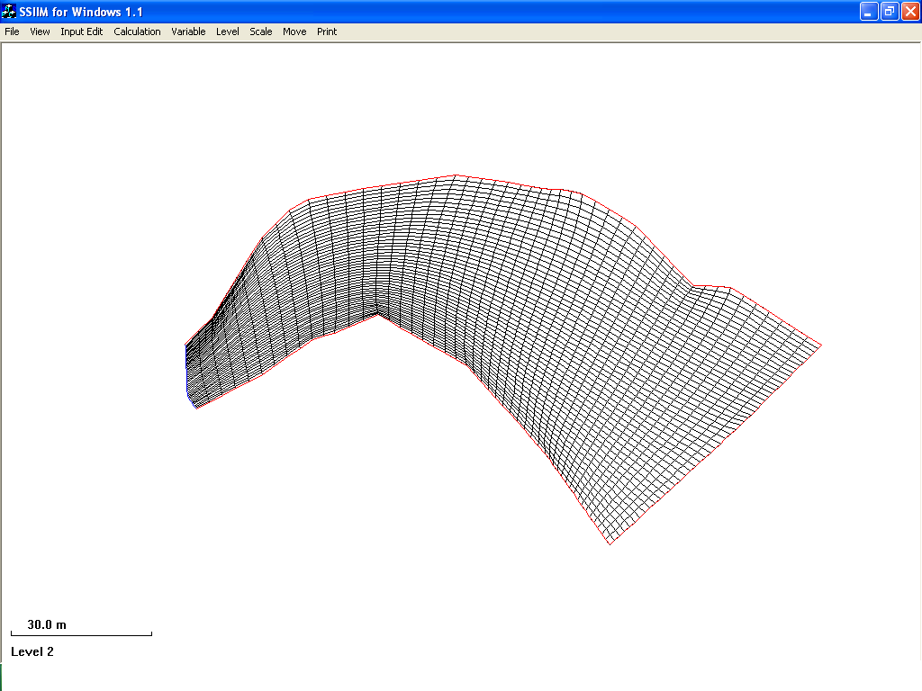
3. ΣΥΜΠΕΡΑΣΜΑΤΑ

- ΠΑΡΑΤΗΡΗΘΗΚΑΝ ΑΝΑΚΥΚΥΚΛΟΦΟΡΙΕΣ :
- ΛΟΓΩ ΤΗΣ ΟΠΗΣ ΤΟΥ ΠΥΘΜΕΝΑ , ΟΠΟΥ ΒΡΙΣΚΕΤΑΙ Η ΕΞΟΔΟΣ ΤΟΥ ΝΕΡΟΥ.
- ΛΟΓΩ ΤΗΣ ΜΟΡΦΟΛΟΓΙΑΣ ΤΟΥ ΠΥΘΜΕΝΑ .
- ΛΟΓΩ ΤΗΣ ΓΕΩΜΕΤΡΙΑΣ ΤΗΣ ΛΕΚΑΝΗΣ.
- ΟΙ ΤΑΧΥΤΗΤΕΣ ΣΤΗΝ ΕΞΟΔΟ ( ΟΠΗ ΠΥΘΜΕΝΑ ) ΕΊΝΑΙ ΜΕΓΑΛΥΤΕΡΕΣ ΚΑΙ ΜΕ ΑΡΝΗΤΙΚΟ ΠΡΟΣΗΜΟ ΛΟΓΩ ΤΗΣ ΔΙΕΥΘΥΝΣΗΣ ΤΟΥΣ.
- ΤΟΠΙΚΑ ΠΑΡΑΤΗΡΗΘΗΚΕ ΑΣΤΑΘΕΙΑ ΤΗΣ ΡΟΗΣ ( ΔΙΑΦ.26 ) , ΣΕ ΈΝΑ ΣΥΓΚΕΚΡΙΜΕΝΟ ΣΗΜΕΙΟ ΟΠΟΥ ΑΛΛΑΖΕΙ ΑΠΟΤΟΜΑ Η ΓΕΩΜΕΤΡΙΑ ΤΗΣ ΛΕΚΑΝΗΣ . ΕΚΕΙ ΔΗΜΙΟΥΡΓΕΙΤΑΙ ΜΙΑ ΔΙΕΠΙΦΑΝΕΙΑ , ΟΠΟΥ ΜΗΔΕΝΙΖΟΝΤΑΙ ΟΙ ΤΑΧΥΤΗΤΕΣ.
CROSS- SECTION 50

